РУКОВОДСТВО ПО ЭКСПЛУАТАЦИИ Соковыжималка WF Ultra 85

ПРОИЗВОДИТЕЛЬ: KOCATEQ (Южная Корея)

ХОТЯ ЭТОТ ДОКУМЕНТ ПОДГОТОВЛЕН С ОСОБОЙ ТЩАТЕЛЬНОСТЬЮ, СОТРУДНИКИ И ПРОДАВЦЫ НАШЕЙ КОМПАНИИ НЕ МОГУТ ПРИНЯТЬ НА СЕБЯ КАКУЮ-ЛИБО ОТВЕТСТВЕННОСТЬ, СВЯЗАННУЮ С ЕГО НЕПРАВИЛЬНЫМ ПОНИМАНИЕМ ИЛИ ИСПОЛЬЗОВАНИЕМ (В СЛУЧАЕ ВОЗНИКНОВЕНИЯ СОМНЕНИЙ В ТЕХ ИЛИ ИНЫХ ПОЛОЖЕНИЯХ НАСТОЯЩЕЙ ИНСТРУКЦИИ НЕОБХОДИМО ПРЕКРАТИТЬ ИСПОЛЬЗОВАНИЕ И ОБРАТИТЬСЯ ЗА РАЗЪЯСНЕНИЯМИ К ПРОДАВЦУ).

Содержание
1. Важные положенияи предупреждения 2 2. Техника безопасности 3 3. Эксплуатация оборудования 4 4. Рекомендациипо защите окружающей среды при выбрасывании оборудования. 11 5. Условия гарантии 12
Вы приобрели профессиональное высококачественное оборудование фирмы “Kocateq” (Южная Корея), сертифицируемое на соответствие требованиям директив и нормативов безопасности Европейского сообщества (знак соответствия CE). Благодарим за Ваш выбор и надеемся, что приобретенное Вами оборудование удовлетворит Ваши запросы и ожидания. Приглашаем Вас внимательно ознакомиться с инструкцией по эксплуатации перед включением и использованием оборудования, именуемого в дальнейшем, машина или оборудование.
1. Важные положения и предупреждения.

Эта инструкция является составляющей частью Вашего оборудования и должна храниться в нормальных условиях. Обязательно ознакомьте менеджера и персонал, отвечающий за оборудование, с содержанием этой инструкции, при смене персонала не забывайте ознакамливать новых работников с требованиями, содержащимися в этой инструкции (не забывайте выполнять эту просьбу также при передаче оборудования в другую организацию или при повторной установке оборудования в другом подразделении Вашей организации). На момент включения оборудования Вам следует выделить лицо, ответственное за машину. Наш персонал проведет подробный инструктаж по правилам техники безопасности, корректной эксплуатации оборудования. Пожалуйста, строго следуйте предписаниям нашего персонала особенно при установке оборудования, это позволит Вам использовать в дальнейшем оборудование с наиболее высокой производительностью и избежать выходов оборудования из строя. Перед установкой и использованием оборудования, внимательно изучите все положения этой инструкции. Игнорирование или невыполнение установок и указаний, содержащихся в этой инструкции, приводит к преждевременным поломкам оборудования, неудовлетворительной работе, аннулированию гарантийных обязательств.
• Перед проведением процедур, связанных с переустановкой, обслуживанием, очисткой оборудования, обязательно отключите машину от основной электрической сети и дождитесьеё полного остывания.
• В случае если необходима переделка Вашей электрической сети, или Вы не уверены в параметрах электрической сети, Вам следует обратиться к квалифицированному электрику из сервисной службы для проведения соответствующих работ или консультаций.
• Устройство оборудования, материалы, применяемые при изготовлении оборудования, позволяют использоватьего на протяжениимногих лет без каких-либо затруднений.

2

• Оборудование является источником повышенной опасности, неквалифицированное использование оборудования может привести к тяжелым последствиям: ожогам, электрическимтравмам.
• Оборудование предназначено для использования предварительно проинструктированными пользователями, не допускайте неквалифицированный персонал, детей к оборудованию, не позволяйте им играть с ним, разбирать его.
• Оборудование предназначено для эксплуатации исключительно в закрытом помещении.
ВНИМАНИЕ!
Эксплуатация оборудования может осуществляться Вашим персоналом, имеющим соответствующую квалификацию и официально оформленный допуск для работы на электроустановках с напряжением до 1000 В. Данная инструкция не содержит всех требований следующих нормативных документов, обязательных для выполнения персоналом организаций всех форм собственности на территории РФ: ПУЭ (Главгосэнергонадзор 6-е издание), ПЭЭП (Энергонадзор, 5-е издание), ПТБПЭЭП (Госэнергонадзор, 4-е издание), любые последствия не выполнения Вашим персоналом требований вышеуказанных нормативных документов лежат на Вашей компании. Данная инструкция и оригинал инструкции по эксплуатации являются составными частями оборудования и должны находиться в месте установки оборудования, доступном для обслуживающего и рабочего персонала.

2. Техника безопасности.

• Электрические соединения: В интересах безопасности законодательство требует, чтобы монтаж и обслуживание электрооборудования выполнялись компетентными лицами в соответствии с действующими нормами и правилами. Наши монтажники дают гарантию хорошего выполнения работы. Монтаж и демонтаж электрооборудования следует поручать только квалифицированномуэлектрику.
• При подключении к источнику электрической энергии с помощью вилки и розетки убедитесь в том, что они соответствуют друг другу и что используемый электрический силовой кабельсоответствует установленным нормам и правилам.
После размещения оборудования доступ к розетке источника электрической энергии должен оставатьсясвободным.
НЕ РАЗРЕШАЕТСЯ тянуть за кабельпри отключении вилки от розетки.
• Необходимо, чтобы электрооборудование было заземлено в соответствии с правилами техники безопасности.
• Сразу после монтажа проведите краткий осмотр оборудования в соответствии с приведенными ниже указаниями. Если оборудование не действует, то отсоедините его от источника электрической энергии и обратитесь в ближайший центр послепродажного обслуживания. Не разрешается пытаться самостоятельно ремонтироватьоборудование.

3

Данное оборудование предназначено для профессионального применения обученным персоналом. Не разрешайте детям находиться вблизи данного оборудования или играть с ним.
• Не пытайтесь ремонтировать оборудование самостоятельно. Все виды ремонта следует поручать техническим специалистам, имеющим соответствующие полномочия, или уполномоченному центру послепродажного обслуживания. В случае неисправности отсоединитенеисправное электрооборудование от источникаэлектрическойэнергии.
• Когда потребуется выбросить данное электрооборудование, сдайте его в центр по сбору рециклируемых отходов.
• Изготовитель не несет никакой ответственности за ущерб, причиненный людям или предметам из-за несоблюдения приведенных выше указаний или из-за вмешательства в какую-либо часть оборудования, или из-за применения запасных частей, не являющихся оригинальными.
Внимательно прочтите следующие предупреждения:
При использовании оборудования необходимо запомнить нижеследующие фундаментальные правила:
− не прикасайтеськ оборудованию руками, если они (и/или ноги) влажные/мокрые; − не используйте оборудование, если Вы без обуви (босиком);
− запрещается устанавливать оборудование в помещениях с избыточной влажностью, на открытом воздухе.
− запрещается использование просторной одежды, одежды с открытыми воротниками, короткимирукавами во время работы;
− при отключении оборудования из сети не тяните за шнур, аккуратно, не прилагая излишних усилий, выньте вилку из розетки;
− не позволяйте пользоваться оборудованием детям, недееспособным лицам, лицам, находящимся в состоянии алкогольного и наркотического опьянения;
− запрещается блокировка или любой вид переделкидатчиков защиты оборудования;
− данная инструкция подлежит использованию исключительно с оригиналом инструкции по эксплуатации, содержащейся в упаковке машины;
− запрещается разбирать оборудование, чистить его до момента полного остывания и отключенияот электрическойсети;
− используйте только оригинальные запасные части. Несоблюдение этого требования ведет к аннулированию гарантийных обязательств завода-изготовителя.
В случае если в процессе работы Вы заметили какие-либо функциональные неполадки или неправильную работу оборудования, немедленно отключите ее от электрической сети. Пожалуйста, не предпринимайте попыток самостоятельно отремонтировать аппарат, немедленно звоните в нашу сервисную службу.
В случае повреждения электрического кабеля обратитесь в сервисную организацию для его замены.

3. Эксплуатация оборудования. Описание оборудования:


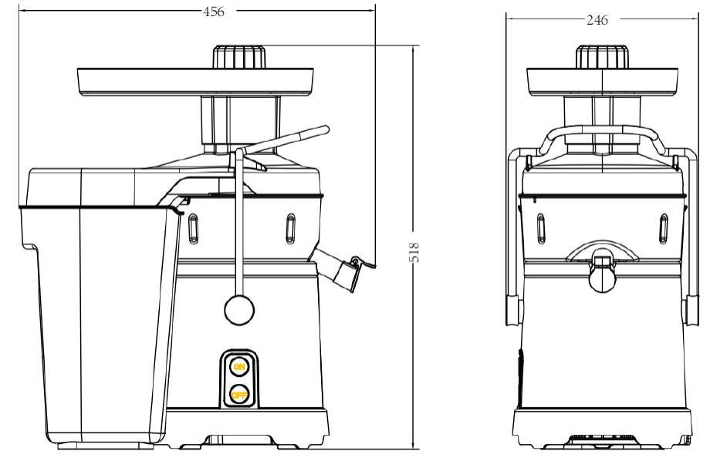

Соковыжималка универсальная для приготовления сока из овощей и фруктов. Корпус из нержавеющей стали Aisi304. Контейнер для жмыха объемом 7,5 л легко вставляется под сбрасывающее сопло. Диаметр загрузочного отверстия 8,5 см. Мощный мотор промышленного назначения обеспечивает скорость вращения 3000 об/мин, благодаря которой соки окисляются медленнее, имеют однородную консистенцию и отличаются превосходным вкусом. Низкий уровень шума, позволяет использовать соковыжималку прямо на барной стойке. Чаша оснащена носиком "капля-стоп", который закрывается откидной крышкой. Защита от перегрузки. Аналоговая панель управления: кнопки вкл/выкл. Устанавливаетсяна силиконовых ножках. Уровень шума <72 дб.
Мощность – 0,7 кВт Размеры оборудования:

Внимание! При использовании оборудования всегда следует соблюдать меры предосторожности, в том числе:
- Перед работой внимательно прочитайте данную инструкцию и ознакомьте с ней весь персонал.
- Не помещайте оборудование в воду или другую жидкость, а также в места, где может быть влажно.
- Оборудование не предназначено для использования лицами (включая детей) с ограниченными физическими, сенсорными или умственными способностями или с недостаткомопыта и знаний.

5
- Не позволяйте детям играть с оборудованием.
- Не позволяйте шнуру свисать с края стола. Не допускайте соприкосновения шнура с горячими поверхностями.
- При дергайте за шнур, чтобы отсоединитьего от розетки.
- Используйте только оригинальные комплектующие и запчасти.
- Не используйте оборудование с поврежденным шнуром и/или вилкой. Никогда не включайте оборудование, если шнур питанияили вилка повреждены.
- Никогда не пытайтесь ремонтировать оборудование самостоятельно. Установка и ремонт должны производиться только лицензированнойна этот вид деятельности организацией.
- Производитель оставляет за собой право изменения конструкции оборудования, без уведомления пользователей.
- Обратите внимание, что некоторые комплектующие очень острые, обращайтесь с ними с осторожностью при использовании и во время чистки.
- Электрическаясеть для оборудования должна быть заземлена.
- Параметры электрической сети должны совпадать с параметрами, указанными на табличке оборудования.
- Перед использованием, убедитесь, что оборудование собрано в правильном порядке и части оборудования правильно установлены.
- Полностью обесточьте оборудование, когда оно не используется, а также передочисткой. - Никогда не оставляйте работающее оборудование без присмотра
- Никогда не разбирайте оборудование до его полной остановки и обесточивания. - Не вставляйте ничего в оборудование кроме овощей и фруктов.
- Избегайте контакта с движущимися механизмами. Никогда не подавайте продукты вручную, всегда используйте толкатель. Держите части тела и элементы одежды вдалеке от работающего оборудования. Никогда не используйте руки для проталкиванияпродукта.
- Если внутри оборудования произошло засорение, никогда не используйте для устранения какой-либо предмет или часть тела кроме толкателя.
- Всегда обесточивайте оборудование перед чисткой или обслуживанием. - Всегда очищайте оборудование и комплектующие после использования.
- Никогда не очищайте оборудование и его комплектующие с помощью мойки высокого давления и в посудомоечной машине.
- Никогда не помещайте электрическиечасти оборудования в воду.
- Обязательно используйте подходящее, разрешенное моечное средство для данного типа оборудования.
Сборочная схема:

6
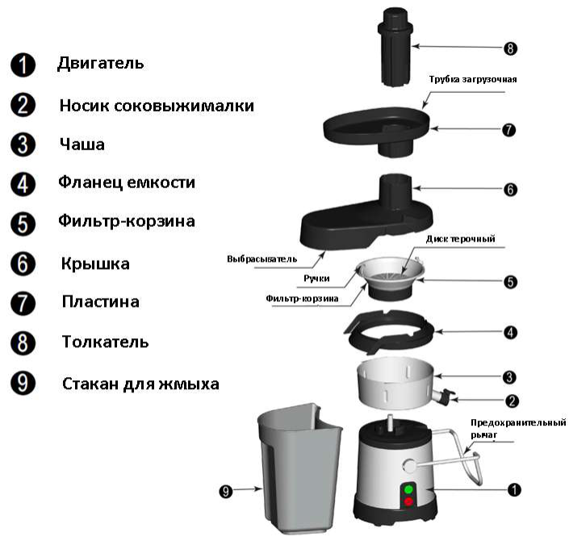

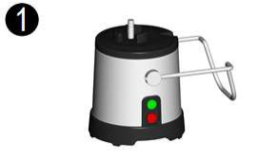
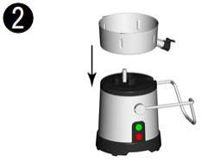
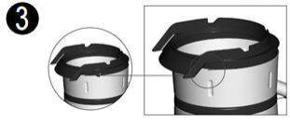
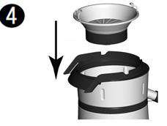
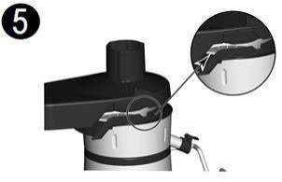
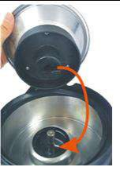

Расположите блок двигателя так, чтобы кнопки вкл/выкл были обращены к Вам

Поместите чашу на верхнюю часть блока двигателя.

Установите фланец на край чаши. Ребра фланца должны совпадать с панелью чаши. Убедитесь, что фланец установлен правильно.

Совместите крышку с выемками на фланце.

Опустите фильтр-корзину на место, удерживая ее, пока она не встанет на место.

ВАЖНО! Убедитесь, что вал моторавсталв Соответствующуювыемку фильтр-корзины.

8
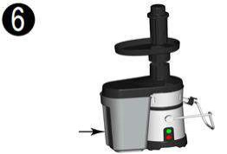
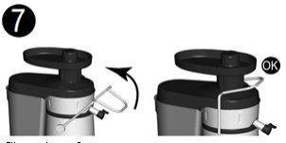
Соковыжималка е запу тится, если

Закройте предохранительный рычаг. Чтобы Расположите стакандля жмыха подкрышку. запустить машину, ннажмитескнопку ВКЛ.
предохранительный рычаг не закрыт должным образом.
Поставьте емкостьдля сбора сока под носик. Ваша соковыжималка готова к работе. Правила безопасности:
- Соковыжималка не запустится, если крышка не установлена правильно и предохранительный рычаг не зафиксирован должным образом. Двигатель выключится, как только вы поднимите предохранительный рычаг или нажмете кнопкуВЫКЛ.
- Соковыжималка оснащена мощным электрическим тормозом, который выключит машину менее чем за 2 секунды, если вы поднимите предохранительный рычаг во время работы соковыжималки.
- Чтобы снова включить соковыжималку, просто опустите предохранительный рычаг и нажмитекнопку ВКЛ.
- Никогда не вставляйте руку или какой-либо предмет, кроме толкателя, если оборудование подключено к сети или корзина вращается.
Рекомендации по применению:
- Прежде чем использовать соковыжималку в первый раз, рекомендуется вымыть все детали, которые будут контактироватьс пищевыми продуктами.
- Перед использованием оборудования всегда проверяйте, закрыт ли предохранительный рычаг.
- Всегда ставьте емкость под носик и контейнер для жмыха. Включите оборудование до того, как начнете загружать фрукты или овощи.
- Не забудьте очиститьцитрусовые перед приготовлением сока.
- Фрукты и овощи с толстой кожицей (например, ананасы, манго) необходимо предварительно очиститьот кожуры и удалить крупные косточки (например, дыня).
- Всегда удаляйте косточки из косточковых фруктов (например, персиков, абрикосов, вишен). Перед тем, как выжиматьсок, очистите виноград от плодоножек.
- Некоторые продукты не подходят для переработки в соковыжималке из-за их твердой консистенции(например, кокосы).
- Добавляйте кусочки фруктов или овощей медленно и в небольших количествах.
- Когда все ингредиенты будут загружены, оставьте оборудование включенным еще на несколько секунд, чтобы извлечь весь сок.

9
- Никогда не загружайте в оборудование кубики льда или замороженные фрукты.
- Мякоть может неравномерно распределиться внутри фильтр-корзины, что приведет к дисбалансу. Если соковыжималка начинает вибрировать во время приготовления сока, выключите ее и очистите фильтр-корзину.
- Перед включением убедитесь, что фланец и крышка расположеныправильно.
- С помощью соковыжималки вы можете приготовить несколько литров сока, не опорожняя стакан для жмыха, тем не менее, не забывайте регулярно проверять уровень мякоти в стакане.
- Всегда проверяйте правильность установки фланца и крышки.
-Всегда проверяйте правильность положения стаканадля жмыха. Подготовка фруктов и овощей:
Все фрукты и овощи должны быть тщательно вымыты и обработаны согласно всем нормативным правилам.
МОРКОВЬ Очистить, отрезать верхушку и хвостик.
ЯБЛОКИ Промываем и оставляем целыми (удаляем плодоножку, семена и этикетки).
КЛУБНИКА Удалите стебли. ЦИТРУСОВЫЙ Очистите от кожуры. ФРУКТ
АНАНАСЫ Очистите и разрежьте на восемь кусков. ДЫНИ Очистите и разрежьте на восемь ломтиков.
ПОМИДОРЫ Промывают и оставляют целыми (удаляют твердую зеленую сердцевину).
ПЕРЕЦ Промываем и разрезаем на четвертинки, удаляем семена. СЕЛЬДЕРЕЙ Нарезаем кусочками толщиной 6-7 см.
ОГУРЦЫ Очищаем и разрезаем на части размером ок. 15 см в длину. ФЕНХЕЛЬ Нарезаем кусочками толщиной 6-7 см.
ИМБИРЬ Разрежьте на кусочки, чтобы их было легче загрузить в соковыжималку. Не вводите слишком много за раз, чтобы предотвратитьзасорение.
ВИНОГРАД Удалите плодоножки, чтобы не было горечи. Очистка оборудования:
Полностью обесточьтеоборудование перед любой очисткой. - Всегда отключайте оборудование от сети перед любой чисткой.
- Чтобы промыть оборудование между двумя разными порциями фруктов, включите машину и налейтестакан питьевой воды в подающую трубку.
- Очистите фильтр-корзинунежесткойщеткой или губкой для удаления загрязнений. - Дляболее тщательной очистки предварительно снимите фланец.
- Всегда полностью очищайте оборудование после использования, промывая комплектующие теплой водой.
- Во избежание повреждения деталей не стучите ими по твердым поверхностям и не используйте жесткиесредства очистки.
ВНИМАНИЕ!

10

Убедитесь, что ваше моющее средство подходит для использования с деталями из пластика или нержавеющей стали. Некоторые сильнощелочные продукты (например, с высокой концентрацией аммиака или каустической соды) совершенно несовместимы с некоторыми пластмассами.
Пользуйтесь только одобренными специальными моющими средствами для пищевого оборудования.
ВНИМАНИЕ!
Никогда не погружайте блок двигателя в воду или любую другую жидкость и не распыляйте на него брызги! Никогда не очищайте оборудование и его комплектующие с помощью мойки высокого давления и в посудомоечной машине.
Возможные неполадки:
Внимание! Любой ремонт и обслуживание должна производить только квалифицированная, лицензированная сервисная организация. Для ремонта запрещено использовать запчасти для другой моделии другого производителя.
Неполадка Возможная причина Оборудование не запускается. Проверьте электрическую сеть.
Проверьте правильность положения предохранительного рычага.
Аномальный шум. Оборудование собрано неправильно. Соберите оборудование по схеме сборки в
данной инструкции.
Одна из деталей неисправна и требует замены.
Неэффективнаяработа. Изношена или забита фильтр-корзина. Заменитефильтр-корзину.
Забита полость подачи оборудования. Очистите полость подачи оборудования.

Оборудование вибрирует.

Оборудование не останавливаетсяпосле того, как предохранительный рычаг был поднят (стандартное время остановки – 2 секунды).
Стакан для жмыха переполнен или фильтр-корзина разбалансирована из-за скоплениемякоти. Убедитесь, что оборудование правильно собрано. Обратитесь к квалифицированную сервисную службу для решения данной проблемы.

4. Рекомендации по защите окружающей среды при выбрасывании оборудования.

Упаковочные материалы, применяемые в нашем производстве, не загрязняют окружающую среду, являются экологически дружественными и допускают рециклирование. Поэтому при

11
выбрасывании упаковочных материалов ими следует распорядиться соответствующим образом. Обратитесь к Вашему дилеру или к компетентным местным властям, которые смогут указать Вам адреса местных предприятий, занимающихся рециклированием, или центров по сбору отходов упаковки. Не выбрасывайте упаковочные материалы или детали упаковки в окружающую среду. В детских руках упаковочные материалы могут привести к удушению, в особенности, пластмассовые пакеты.
Даже когда Вы выбрасываете старое оборудование, делайте это соответствующим образом! Важно! Доставьте оборудование в местный уполномоченный центр по сбору выбрасываемого электрооборудования. Это позволяет восстановить ощутимое количество ценных материалов.

5. Условия гарантии.

На Ваше оборудование распространяются гарантийные условия, указанные ниже, действующие один год с момента покупки. Момент покупки определяется по дате, указанной на нашей накладной. Накладная должна быть подписана и заверена печатью нашей организации. Рекомендуется хранить копию этой накладной вместе с инструкцией на изделие. Данная инструкция и копия накладной должна быть предъявлена нашему персоналу перед проведением любых работ, связанных с установкой, ремонтом, обслуживанием оборудования. Утеря накладной, инструкции влечет за собой аннулирование гарантии.
• Гарантия означает бесплатную замену любых вышедших из строя частей или компонентов оборудования, что вызвано ошибками завода-изготовителя и действиями нашей сервисной организации в период гарантийного срока. Гарантия покрывает исключительно стоимость запасных частей, стоимость доставки запасных частей в пределах Москвы.
• Условия действия гарантийных обязательств, содержатся в настоящей инструкции, кроме этого дополнительно напоминаемВам их главные положения:
− оборудование должно быть введено в эксплуатацию представителями официально аккредитованной, для данного типа работ, организацией;
− обслуживание оборудования должно проводиться официально аккредитованной, для данного типа работ, организацией;
− оборудование должно эксплуатироваться в соответствии с указаниями настоящей инструкции;
− не выполнение этих требований ведет к автоматическому аннулированию всех гарантийных обязательств.
− осуществление гарантийного ремонта не продляет гарантийный срок на замененные компоненты.
• Гарантийныеобязательства не покрывают стоимости:
− любых последствий неквалифицированных действий Вашего персонала в отношении оборудования вне зависимости от того кем, как и при каких обстоятельствах, они были совершены (это относится в равной степени к самостоятельным попыткам подключения/отключения, обслуживания, нарушениям указаний содержащихся в настоящей инструкции);

12

− частей и компонентов оборудования, подвергшихся механическому разрушению в процессе транспортировки, перегрузки, эксплуатацииоборудования;
− любых последствий воздействий третьих лиц, детей, животных на отдельные элементы конструкции оборудования, и оборудование в целом;
− любых работ по ремонту и обслуживанию оборудования, в отношении которого действие гарантии аннулировано;
− частей и деталей оборудования, износившихся или разрушившихся в результате избыточной нагрузки или естественного износа;
− прямого или косвенного ущерба, связанного с эксплуатацией оборудования или неправильной установки оборудования.
• Аннулирование гарантии производится на основании заключения нашего персонала о невыполнении Вами условий, изложенных выше.
• Оборудование, гарантия на которое аннулирована, может быть отремонтировано нами только после оплаты Вами счета за предполагаемые услуги.

13

Приложение 1 – Электрическаясхема оборудования.
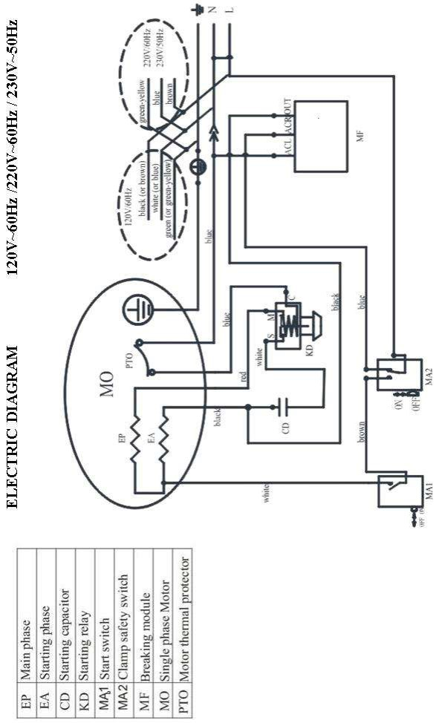

14

Приложение 2 – Рецепты.
Фрукты и овощи можно комбинироватьбесконечным количеством способов, создавая захватывающие, красочные и полностью натуральные напитки. Дайте волю своему воображению, запомнивнесколько золотых правил приготовлениякоктейлей:
- Всегда используйте свежие фрукты и овощи.
- Использование шейкера сделает непрозрачную смесьболее однородной.
- Наполните нижнююполовину шейкера наполовину кубиками льда. Не взбалтывайте коктейльслишком долго, иначе лед растает и испортит его.
Вот подборка рецептовкоктейлей. ПЕРСИКОВАЯ ИСКРА Ингредиенты (на 3 порции):
- 6 персиков; - 1/2 лимона;
- 1 щепотка молотого мускатного ореха; - 300 мл газированной воды;
- 1 тонкийломтик свежего имбиря.
Приготовление: очистите персикиот косточек и очистителимон. Имбирь чистить не нужно. Сначала обработайте в соковыжималке персики, затем имбирь, а затем лимон. Затем смешайте молотый мускатный орех и газированную воду с соком. Разделите на три стакана. Украшение: украсьте бокалы тонкимиломтикамиперсика.
ЯБЛОКО-КИВИ Ингредиенты (на 3 порции): - 3 яблока гренни смит;
- 1/2 лайма; - 3 киви.
Приготовление: очистите лайм, очистите киви, чтобы коктейльсохранил хороший зеленый цвет. Обработайте все ингредиенты в соковыжималке. Перемешайте смесь ложкой и сразу же подавайте, пока яблоко не стало коричневым.
Идея: если вкус кажетсявам слишком кислым, просто добавьте немного меда или сиропа из тростникового сахара. Вы также можете заменитькиви огурцом или стеблем сельдерея. МЯГКИЙ ГРАПЕРЮИТ
Ингредиенты (на 3 порции): - 250 г. апельсина;
- 250 г. грейпфрута; -250 г. клубники.
Приготовление: апельсиныи грейпфруты очиститеот кожуры, чтобы не было горького вкуса. Обработайте все ингредиентыв соковыжималке. Хорошо перемешайте и разложите смесь по стаканам.
Идея: если сок покажетсявам слишком кислым, просто добавьте немного меда или тростникового сиропа.

15
ВОСТОЧНЫЙ Ингредиенты (на 3 порции): - 1/2 ананаса;
- 3 апельсина;
- 1 чайнаяложка ванильного экстракта.
Приготовление: очистите фрукты. Сначала обработайте в соковыжималке ананас, а затем апельсины.
ЯБЛОКО-СЕЛЬДЕРЕЙ Ингредиенты (на 4 порции): - 4 яблока гренни смит;
- 2 палочки сельдерея;
- 1 тонкийломтик свежего имбиря; - 1/2 лимона;
- соль.
Приготовление: тщательно вымойте стебли сельдерея и обработайте в соковыжималке, затем имбирь, затем яблоки. Приправьте небольшим количеством соли и подавайте сразу, пока яблоко не стало коричневым.
Идея: вместо яблок можно использоватьгруши. АЛЫЙ КОКТЕЙЛЬ
Ингредиенты (на 4 порции): - 1 вареная свекла;
- 2 моркови;
- 2 небольшие грозди красного винограда; - 2 яблока гренни смит;
- кайенскийперец.
Приготовление: переработайте все фрукты и овощи в соковыжималке. Приправьте сок кайенскимперцем и подавайте охлажденным.
Украшение: украсьте каждый стаканломтиком молодой свеклы. Идея: для этого сока можно использоватьбелые и желтые персики. МЕДОВЫЙ АРБУЗ
Ингредиенты (на 3 порции): - 750г арбуза;
- 1/2 лимона; - 20 г меда;
- 20 г воды,
Приготовление: вскипятите мед и воду и дайте им остыть. У арбуза удалите кожуру и косточки, а мякоть нарежьте крупными кусками. Очистите лимон. Обработайте фрукты в соковыжималке. Сначала налейтев стаканымедовую смесь, а затем полученный сок. Украшение: подавайте с тонко нарезанным арбузом.
МОРКОВЬ КАПРИЗ Ингредиенты (на 4 порции): - 4 моркови;

16

- 4 апельсина;
- 1 тонкийломтик свежего имбиря; - кубики льда.
Приготовление: вымойте и почистите морковь. Очистите апельсины. Обработайте все ингредиенты, кроме кубиков льда, в соковыжималке. Разложите по четырем стаканам, добавьте кубики льда и сразу же подавайте. Добавьте ванильный экстракт в сок и подавайте в маленьких рюмках.
Гарнир:украсить оливкой и долькой апельсина. Идея: заменитьапельсиныкокосовым молоком. КЛАССИК
Ингредиенты (на 3 порции): - 4 моркови;
- 3 яблока; - 1 лимон.
Приготовление: очистите лимон. Вымойте и почистите морковь. Обработайте все ингредиентыв соковыжималке. Хорошо перемешайте и подавайте смесь.
Идея: яблоки можно заменитьгрушами. ГАСПАЧО
Ингредиенты (на 3 порции): - 500 г. спелых помидоров
- 1/2 небольшого красного перца; - 1/2 огурца;
- 1/2 небольшой палочки сельдерея;
- 1 столовая ложка оливкового масла. - капляхересного уксуса
- соль - перец
Приготовление: измельчите все овощи в соковыжималке, затем добавьте оливковое масло, хересный уксус и соль.
Украшение: украсьте завитком цедры лимона и ломтикомпомидора.
Идея: поскольку помидор пробуждает аппетит, подавайте гаспачо в начале трапезы. КОПЬЯ СПАРЖИ
Ингредиенты (на 3 порции): - 1 кг зеленой спаржи;
- 1 щепотка молотого перца (эспелетскийперец); - 1 щепотка муки и морской соли.
Приготовление: очистите побеги спаржи и выбросьте жесткие концы стеблей. Обработайте спаржу в соковыжималке. Приправьте небольшим количеством перца и морской соли. Идея: используйте этот коктейльк блюду из лосося.

17
ОГУРЕЧНИК ТУШИТЕЛЬ Ингредиенты (на 4 порции): - 1 огурец;
- 4 яблока гренни смит;
- 3 столовые ложки укропа; - 1/2 лимона;
- козье молоко.
Приготовление: огурец вымойте, но не очищайте от кожуры, так как кожица содержит витамины, а также придаст цвет вашему коктейлю. По этой причине, если возможно, используйте органический огурец. Очистите лимон. Обработайте в соковыжималке огурцы, яблоки и укроп, а затем лимон. Смешайте козье молоко с соком.
ДОВОЛЬНО РОЗОВЫЙ Ингредиенты (на 4 порции): - 300 г клубники;
- 3 моркови; - 1/4 ананаса.
Приготовление: ананас очистить и нарезать ломтиками. Клубнику очищать не нужно. Обработайте ананас, клубнику и морковь в соковыжималке в указанном порядке. Хорошо перемешайте и разложите по стаканам, украшенным нарезанной клубникой.
Идея: оживите коктейльщепоткой молотой ванили, кардамона или имбиря. ДЫННАЯ МЕЛОДИЯ
Ингредиенты (на 3 порции): - 400 г зеленой дыни;
- 1 яблоко гренни смит; - 1/2 лимона.
Приготовление: очистить дыню от кожуры и косточек, а мякоть нарезать крупными кусками. Очистите лимон. Обработайте все ингредиенты в соковыжималке. Перемешайте ложкой и сразу же подавайте, приправивнесколькимилистикамимяты.
Идея: заменитьдыню арбузом. ДЫНЯ-ГРУША С КУРКУМОЙ Ингредиенты (на 4 порции):
- 1400 г желтой дыни; - 1 грейпфрут;
- 1/2 груши;
- 1/2 яблока голден делишес;
- 1 тонкийломтик свежего имбиря; - 1/2 стебля лимоннойтравы;
- 1 крошечная щепотка куркумы.
Приготовление: очистить дыню и грейпфрут. Обработайте яблоко, имбирь, лимон и грейпфрут в соковыжималке в указанном порядке. Хорошо перемешайте и разделите на четыре стакана.

18

